附件2

省级优秀教师
暨浙江省高校优秀教师
推荐表

候选人： | 邵爽
专业技术职务： | 教授
所在学校： | 浙江外国语学院
通讯地址： | 杭州市文三路140号
联系电话： | 18958077309
申请日期： | 2016年5月30

2016年

填 表 说 明

1.本表用钢笔填写，也可直接打印，不要以剪贴代填。字迹要求清楚、工整。
2.申请人填写的内容，所在学校负责审核。所填内容必须真实、可靠。
3.论文及论著一栏中，所填论文或著作须已在正式刊物上刊出或正式出版，截止时间是2016年5月30日。
4.如表格篇幅不够，可另附纸。
5.佐证材料附后。佐证材料第一页为目录，总页码不超过50页。

一、推荐人基本情况
姓 名 |  | 邵爽 |  |  | 出生  年月 |  | 1962.12 |  |  | 性  别 | 男 |  | 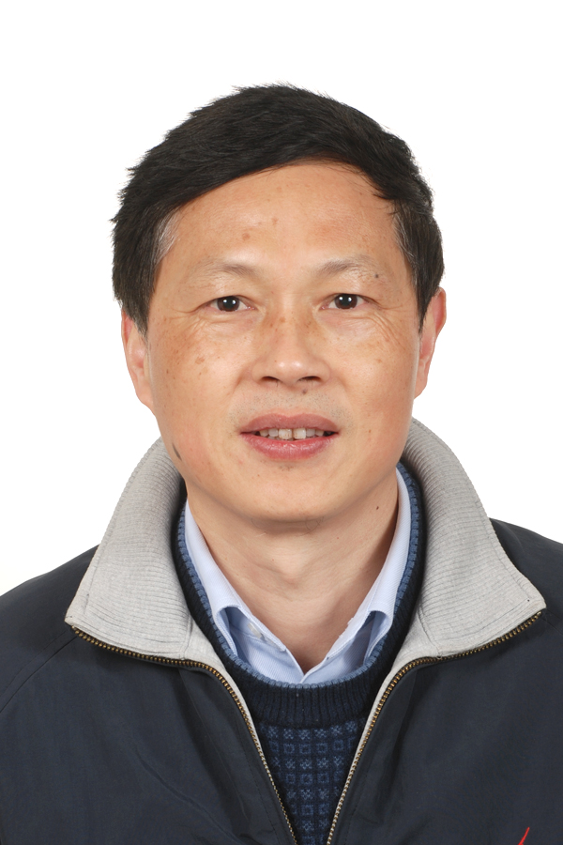
政治面貌 |  | 群众 |  |  | 民 族 |  | 汉
参加工作  时间 |  | 1983.07 |  |  | 高校  教龄 |  | 33 |  | 是否  “双师” |  | 否
最后学历  （学位） |  | 博士研究生 |  |  | 授予  单位 |  | 浙江大学 |  |  |  | 授予时间 |  | 2001.06
专业技术职务 |  |  | 教授 |  |  |  | 党政职务 |  |  |  | 无
固定电话 |  |  |  |  |  |  | 移动电话 |  |  |  | 18958077309
传 真 |  |  | 88053626 |  |  |  | 电子信箱 |  |  |  | Shaoshuang701@163.com
所在工作单位  （院、系、所、实验室、中心） |  |  |  |  |  | 浙江外国语学院科学技术学院化学系
联系地址、邮编 |  |  |  | 杭州市文三路140号；310012
个人简历 | 起止年月 |  |  | 地点 |  |  |  | 学习、工作单位 |  |  |  | 任职
个人简历 | 1979.9-1983.7 北京师范大学化学系学习  1983.7至今 浙江教育学院/浙江外国语学院任教  其中：  1992.9-1995.8 浙江大学化学系读研，获理学硕士学位  1998.9-2001.8 浙江大学化学系读研，获理学博士学位

二、主要教学经历（近5年）
学年 | 主讲课程名称 | 讲授学时 | 授课班级名称 | 总人数 | 教学业绩考核 | 学评教
2011 | 结构化学  现代化学进展  科研方法与论文写作 | 51  8 | 09应化  08科学 | 33  60 | C
2012 | 科研方法与论文写作  化学与社会  分析化学实验  无机化学实验 | 24  32  48  48 | 09应化  全校  11理化  12应化 | 17  62  38  34 | B
2013 | 无机化学实验（2个学期）  普通化学 | 128  32 | 12应11教育学化1，2班  11教育学（小学数学） | 66  40 | 优秀
2014 | 生活中化学  无机化学实验  化学与社会  物理化学  物理化学实验 | 32  72  32  116  62 | 11科学教育  12应化1，2班  公选课  12应化1，2班  12应化1，2班 | 32  72  121  76  62 | 良好
2015 | 生活中的化学  化学化工文献检索  自然科学概论  物理化学  物理化学实验  学科导论 | 32  61  16  192  32  18 | 12科学教育  13应化1，2班  2012小学数学  13应化1,2班  13级应化1,2班  2015应化1,2班 | 38  91.2  16  76  76  76 | 良好
注：学评教填写分数及排名，排名表示为n/N，N为总人数，n为排名。

三、培养、指导学生经历及其业绩（近5年）
学年 | 培养、指导学生形式 | 成果/业绩
2011 | 指导07应化毕业论文6人次 | 指导学生公开发表论文1篇：  卢伦,方成,胡泽斌,沈颖颖,夏署,邵爽*，N-十六烷基-羟乙基-二甲基溴化铵与牛血清白蛋白的结合作用，浙江外国语学院学报，2011,(3):48-53
2012 | 08科学教育专业毕业论文 6人次  09理化毕业设计和实习 4人次
2013 | 09应化毕业论文4人次  10理化毕业设计及毕业实习7人次
2014 | 13应化专业认知调研 70人  11理化毕业设计和毕业实习 5人次
2015 | 11科教毕业论文4人次  14应化专业认知调研，1,2班，70人  12应化专业见习 6人次  实践教学改革与创新项目暨“互联网+”大学生创新创业训练计划项目 1项 指导5人 | 指导学生公开发表论文1篇：  金向程，俞小清，邵爽，酸度及盐浓度对β-胸苷与牛血清白蛋白结合作用的影响，杭州师范大学学报，2016,15（1）：46-49
四、第一作者发表论文、论著/教材等情况（不超过5项）
论文（著）题目/教材名称 | 期刊名称、卷次/出版社 | 发表时间 | 影响因子
1. 邵爽,邱瑾.金属离子对齐多夫定与牛血清白蛋白结合作用的影响 | 物理化学学报，2009,25(7):1342-1346 (SCI) | 2009 | SCI 0.718
2. 邵爽, 胡晓环, 游金宗, 雷群芳*. N-烷基-N,N-二(2-羟乙基)-N-甲基溴化铵与牛血清白蛋白的相互作用. | 物理化学学报, 2010 , 26(11): 2997-3001 | 2010 | SCI 0.734
3. Yunfei He, Yazhuo Shang* , Shuang Shao*, Honglai Liu a, Ying Hua, Micellization of cationic gemini surfactant and its interaction with DNA in dilute brine. (通讯作者) | Journal of Colloid and Interface Science 358 (2011) 513–520 | 2011 | SCI 3.368
4. Yunfei He, Yazhuo Shang*, Zhenhai Liua, Shuang Shao*, Honglai Liua, Ying Hu，Interactions between ionic liquid surfactant [C12mim]Br and DNA in dilute brine，Colloids and Surfaces B: Biointerfaces 101 (2013) 398-404 (通讯作者) | Colloids and Surfaces B: Biointerfaces 101 (2013) 398-404 | 2013 | SCI 4.125
5. 金向程，俞小清，邵爽，酸度及盐浓度对β-胸苷与牛血清白蛋白结合作用的影响  (通讯作者) | 杭州师范大学学报，2016,15（1）：46-49 | 2016

五、主持课题、科研项目情况（不超过5项）
汇  总 | 近五年主持 0 项国家级科研项目；主持 0 项省部级科研项目。
汇  总 | 近五年获奖成果共 1 项；其中：国家级 0 项，省部级 1 项。
汇  总 | 近五年总到款科研经费： 7.2 万，其中纵向 2 万，横向 5.2 万。
主持课题情况 | 项目名称 | 项目来源和类别 | 金额(万元) | 成果形式
主持课题情况 | 液体推进剂相关体系的ITC测试 | 浙江大学 | 5.2
六、所获荣誉、育人等获奖情况（不超过5项）
所获荣誉名称/成果的项目名称 | 成果类别和等级 | 授予单位 | 授予  时间 | 本人(指导)排名
1. 浙江省师德标兵先进个人 | 厅级 | 省教育厅教育工委 | 2015 | 1
2．第五届教学名师 | 校级 | 浙江外国语学院 | 2015 | 1

七、个人总结（不超过1500字）
邵爽，男，1962年12月出生，化学系教授、博士，省高校中青年学科带头人。浙江大学博士生协助指导导师，杭州师范大学教育硕士导师，绍兴文理学院兼职教授。他一直信奉“身正为师，德高为范”的信念，忠诚于教育事业，热爱教师本职工作。获2015年省级、校级师德标兵及校教学名师奖，2014、2015年度考核优秀。
爱岗敬业，乐教乐学。他认真钻研教学，以认真负责、乐观向上的态度对待各项工作，耕耘不辍。付出大量时间和精力分析教材、分析学生、优化教法，注重突出学科应用性和对推动社会进步的贡献，结合大量实例，诠释科学思想和科学精神，激发学生学习兴趣，努力提升科学素养。担任实践教学工作，积极落实专业实践基地。主持并完成多项教改项目。近年来教学工作量饱满，教学考核优良，多次年度考核优秀。
关爱学生，教书育人。他注重提升人格魅力，以身立教，为人师表，既做学生学业上的“良师”，也做他们人生道路上的“益友”。作为班主任，他经常说的一句话是“把学生当作自己的孩子，把自己当作学生的家长”。在班主任工作上他形成了自己的独特风格：走进学生、关心学生，用心与学生交流，平等看待每一个学生；建好班委队伍，创建良好学风、班风，努力推进班级自主管理。他的“用心”体现再：拿到新生名单，就对每一个学生档案进行细致分析，2周内叫出每个同学名字；报到第一天走访每一间学生寝室，认识学生、与家长交谈；经常下班级、去寝室（特别是男生寝室），了解学习生活情况；放第一个寒假，特意给每个学生家长发短信，告知放假时间，希望“共同关注孩子们平安回家”；学期结束全面统计并分析学生学习成绩，以做到心中有“数”；自制《班主任工作记录簿》，记下班级每一次活动（会议）、每一次学生谈话、每一点学生的“异常”；四六级英语考试成绩发布，精心制作“喜报”贴在班级群，弘扬正能量；有较多学生重修的课程，组建“学习小组”，督促自学并完成作业，联系相关教师答疑等。尤其特别注重关注三种“个别生”：“不合群”的学生、贫困生、补考（重修）生。如针对新生心理测试结果呈现“异常”的一位同学，启动特别关注机制：多次反复与其单独交流、沟通，深入了解其家庭、个人等情况，对其脾气习性、智商情商等进行全面分析，顺势利导，以鼓励、激励为主，并指定其做课代表，对内向性格进行心理疏导。一年多下来，该生学习成绩优异，内向性格有所改观。在他的“用心”、有效管理下，班级学风良好，被评为优秀班级。一位同学给其教师节发祝福短信说：“老师，教师节快乐，您辛苦了。我不是你最出色的学生，但您永远是我敬重的老师。”
锐意进取，勇于创新。因地制宜开展相关研究工作，积极与兄弟高校合作申请国家自然科学基金和培养研究生。近年来在国内外学术刊物发表学术论文30多篇；作为核心成员参与了三项国家自然科学基金项目，主持并结题一项浙江省自然科学基金项目；协助指导浙大博士生1名、硕士生3名，指导杭师大教育硕士3名。注重培养学生创新能力，先后指导学生申报立项、并完成2项省大学生新苗人才计划、大学生科技创新计划项目；参加大学生生命科学竞赛1项；发表论文2篇。

个人签名：
2016年5 月30 日

八、推荐、评审意见
推荐学校  意见 | 负责人（签字） ：  （公章）  年 月 日
专家组  意见 | 评审组长（签字）  年 月 日
省教育厅  省人社厅  省财政厅  意 见 | （公章） （公章） （公章）  年 月 日 年 月 日 年 月 日

